**TABARA DE LIMBA ENGLEZA DIN LONDRA**

**ROYAL HOLLOWAY UNIVERSITY OF LONDON - EGHAM**



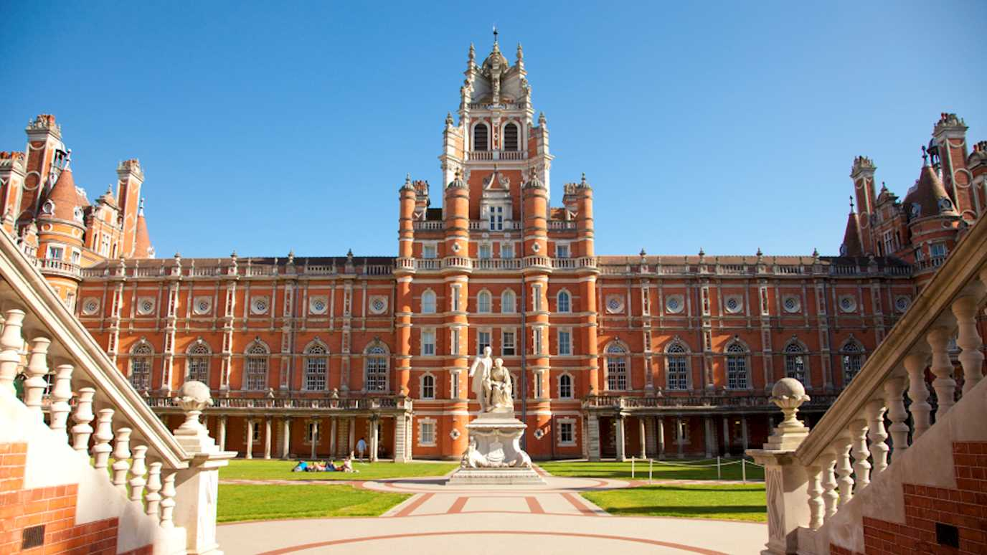- -

Cufundați-vă într-o lume a excelenței academice și a istoriei captivante la Royal Holloway, Universitatea din Londra. Ascuns în fermecătorul peisaj rural Egham, campusul nostru combină perfect resursele de învățare contemporane cu măreția arhitecturii victoriane. Doar a

la mică distanță, orașul plin de viață Londra este pregătit, oferind o multitudine de activități culturale

experiențe, situri istorice și comunități vibrante. Vara ta la Royal Holloway asigură o trecere revigorantă de avansare intelectuală, evoluție personală și explorare, toate puse pe fundalul unui campus uluitor și al tapiserii culturale a Londrei.

**Locație:** Royal Holloway – University of London, Egham Hall, Egham, Surrey, TW20 0EX

[www.rhul.ac.uk](http://www.rhul.ac.uk/)

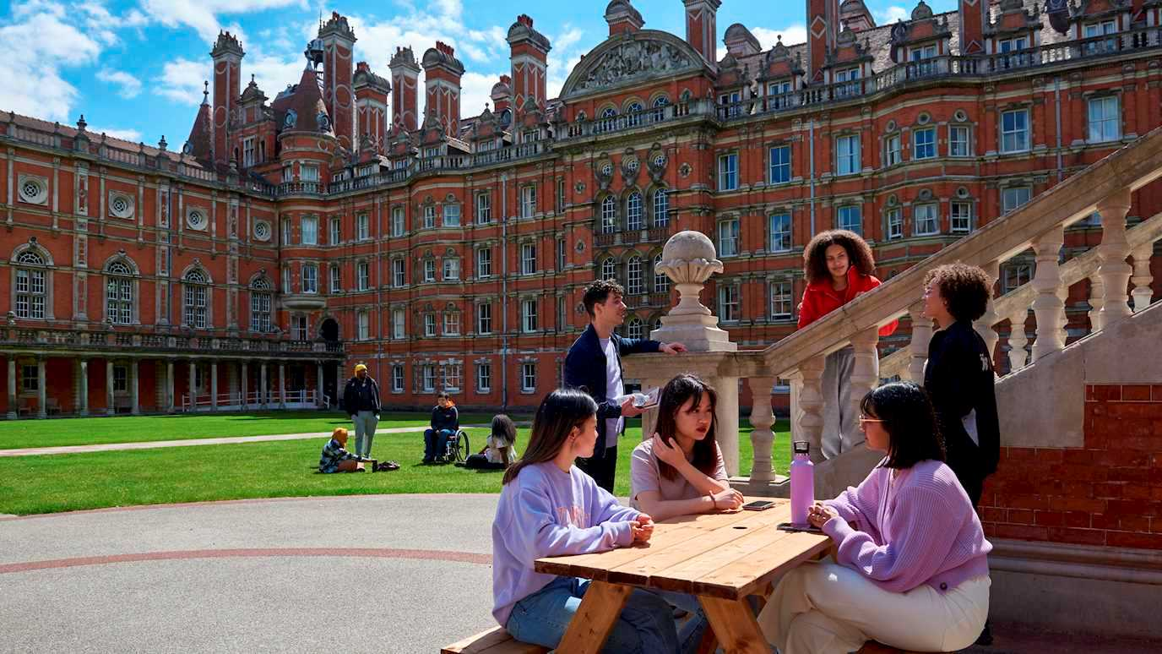

**SERII DE 7 NOPTI:**

SERIA 1: 24 IUNIE - 01 IULIE 2023

**DATE DE STUDIU:**

Dimensiunea maximă a clasei: 20 elevi

Niveluri de engleză: elementar - expert

Opțiuni suplimentare disponibile**: examen Trinity GESE

Abilități academice pentru programa de învățământ superior: Disponibil pentru studenții cu nivel minim de engleză B1. Minim 12 elevi

**MESE:**

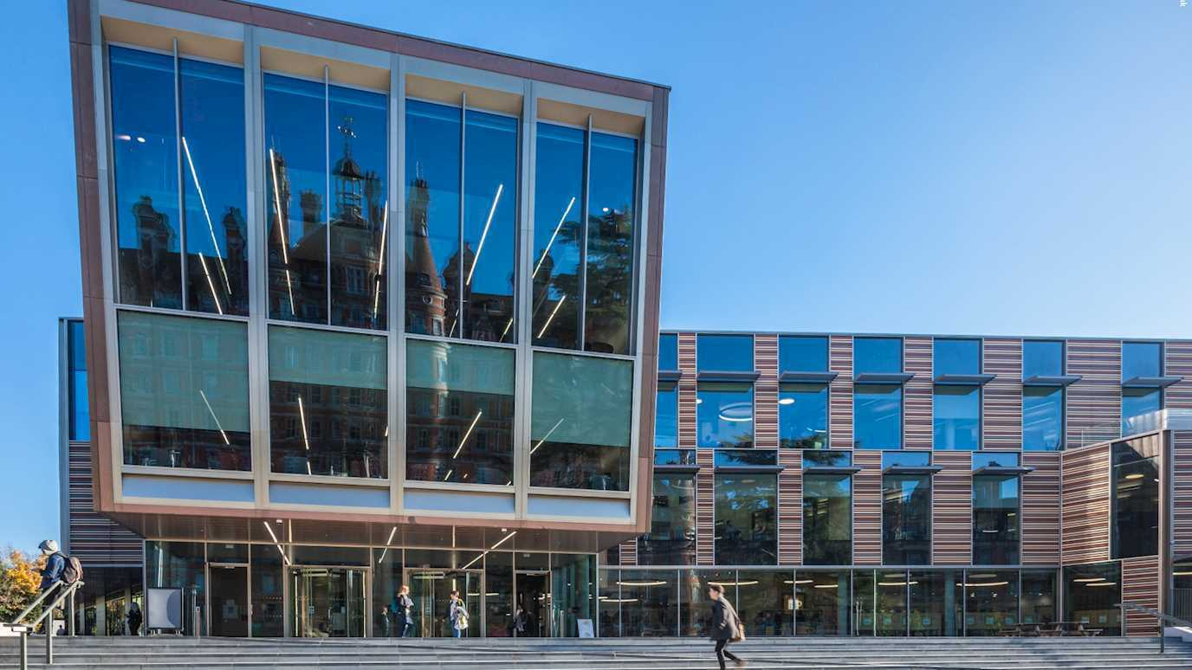

Mic dejun: Mic dejun continental, iaurturi și fructe cu ceai, cafea și suc de fructe.

Prânz: prânz cald cu două opțiuni (1x vegetarian), paste, salată și desert.

Cina: Cină caldă cu două variante (1x vegetarian), paste, salată și desert.

**Cazare**

Cazare cu baie privată mobilată cu un birou pentru studiu privat și un router Wi-Fi personal.

Situat într-un cadru frumos, natural, înconjurat de grădini amenajate.

Sălile de reședință sunt situate în partea din spate a campusului, la aproximativ 5 minute de mers pe jos de cantină și săli de clasă.

**Facilităţi**

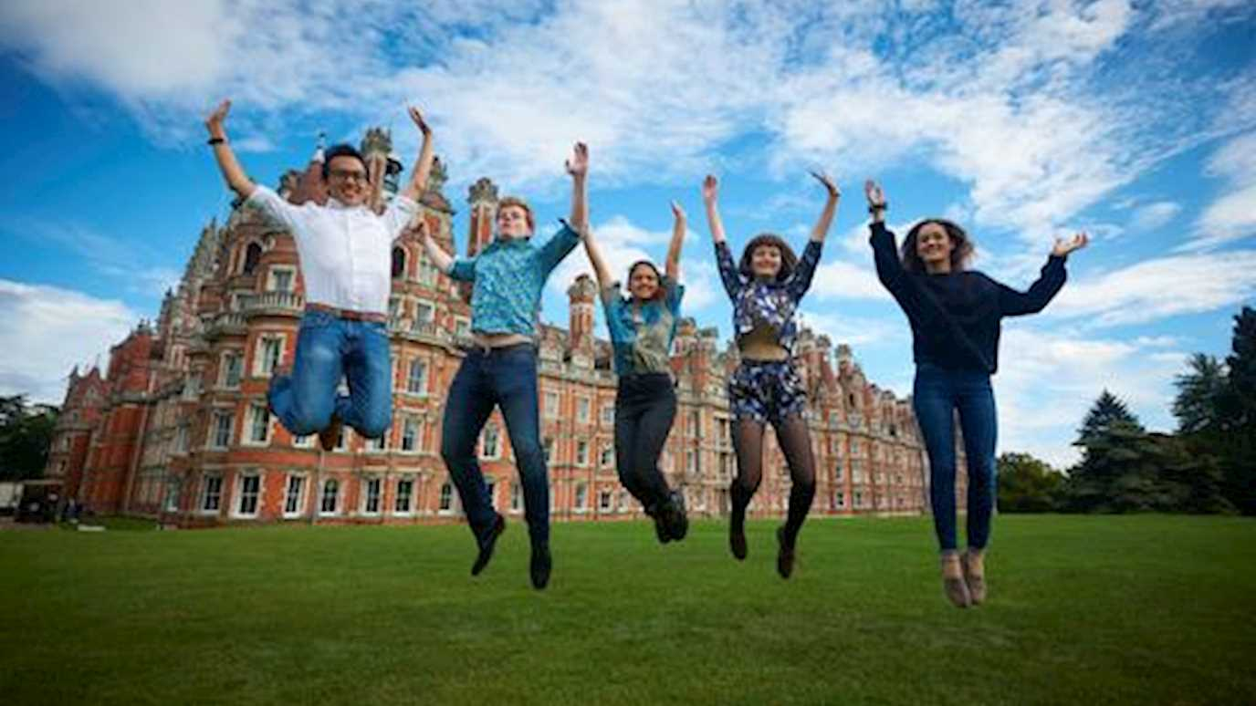Sport: Facilitățile includ o sală de sport, fotbal, baschet, volei și badminton. Sala de sport este disponibila pentru grup

Altele: Există Uniunea Studenților, zonă de relaxare, bar și cafenea pentru majoritatea activităților de seară.

**Transport**

Aeroporturi:

Heathrow: 20min

Gatwick: 45min

Grupurile/persoanele sunt întâmpinate la aeroport de un Lider de activitate care vă va întâmpina și vă va escorta în campus.

Cel mai apropiat oraș: Egham

Feroviar: 40 de minute până în centrul Londrei. Cartele de călătorie: incluse în excursiile la Londra.

**Abonamente săptămânale** de autobuz pentru liderii de grup.

**Securitate**

Există o echipă de securitate nonstop.

Se vor colecta depozite de daune de 25 GBP sau 30 EUR.

**EXEMPLU DE PROGRAM DE O SAPTAMANA**

|  |  |  |  |
| --- | --- | --- | --- |
|  | **Morning** | **Afternoon** | **Evening** |
| **Ziua 1** | Sosire | Sosire | Campus tour si activitati ice-breaker |
| **Ziua 2** | Placement test and Lesson 1 | Orientare si tur Egham | Welcome Disco |
| **Ziua 3** | Lesson 2 | Activitati in campus | Activitati in campus |
| **Ziua 4** | Lesson 3 | Excursie Londra cu intrare la muzeu | Plimbare cu barca pe rau |
| **Ziua 5** | Lesson 4 | Lesson 5 | Karaoke |
| **Ziua 6** | Excursie Londra cu intrare la muzeul Kensington | Vizita Hide Park and shopping pe strada Oxford | Disco |
| **Ziua 7** | Excursie la Oxford cu profesor | Tur de centru vechi si intrare la colegiul Oxford | Seara de test britanic |
| **Ziua 8** | Plecare | Plecare | Plecare |

|  |  |
| --- | --- |
|  |  |

**TARIF: 970 GBP/pers**

**Tariful include:**

-transfer de la/la aeroport in campusul universitar cu autocar/miniautocar

- Cazare in camera SGL cu baie privată mobilată cu un birou pentru studiu privat și un router Wi-Fi personal-tot grupul pe acelasi nivel

-masa in regim de pensiune completa : mic dejun, pranz si cina (exemplu de menu afisat)

-lectii de limba engleza conform programului de mai sus

-vizite si excursii de o zi sau ½ zi conf programului exemplu

-certificat de absolvire a cursului la finalul taberei

-interactiune cu grupuri din Europa, Asia, UK

-seri cu animatie si seri traditionale conf programului

-group-leader alocat fiecarui grup

**Tariful nu include:**

-alte cheltuieli personale

-bilete de avion